**Практическое занятие № 2**

**Тема:** Знакомство и работа с IDE PyCharm Community. Построение программ линейной структуры в IDE PyCharm Community.

**Цель:** выработка первичных навыков работы с IDE PyCharm Community, составление программ линейной структуры.

**Постановка задачи.** Дни недели пронумерованы следующим образом: 0 — воскресенье, 1 — понедельник, 2 — вторник, ..., 6 — суббота. Дано целое число K, лежащее в диапазоне 1-365. Определить номер дня недели для K-го дня года, если известно, что в этом году 1 января было понедельником.

**Тип алгоритма:** линейный.

**Блок-схема алгоритма:**

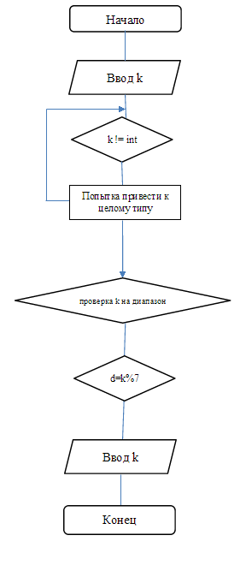

Вывод t

**Текст программы:**

k = input("Введите целое значение дня года: ")  
while type(k) != int: # проверка на int  
 try:  
 k = int(k)  
 except ValueError:  
 print("Неправильно ввели!")  
 k = input("Введите ЦЕЛОЕ значение дня года: ")  
  
if 1 <= k <= 365: # проверка на верность значения и вычисление ответа  
 d = k % 7  
 print('Ваш номер дня недели - ', d) # ответ  
else:  
 print('Неправильное значение!')

Протокол работы программы:

Введите целое значение дня года: 7

Ваш номер дня недели - 0

Process finished with exit code 0

**Вывод:** в процессе выполнения практического занятия выработал навыки составления программ линейной структуры в IDE PyCharm Community. Были использованы языковые конструкции while, if. Выполнены разработка кода, отладка, тестирование, оптимизация программного кода.

Готовые программные коды выложены на GitHub.